厦门大学大学研究生管理系统
在线注册申请应用

学生操作手册

目录
1. 登陆入口 1
1.1 推荐浏览器 1
1.2 系统登录 2
1.3 常用操作 4

登陆入口

推荐浏览器
系统推荐使用GOOGLE CHROME 浏览器；是一款快速、简单且安全的网络浏览器,能很好地满足新型网站对浏览器的要求：
- Google Chrome
- http://www.googlechromer.cn/（下载地址）
支持操作系统和浏览器列表：
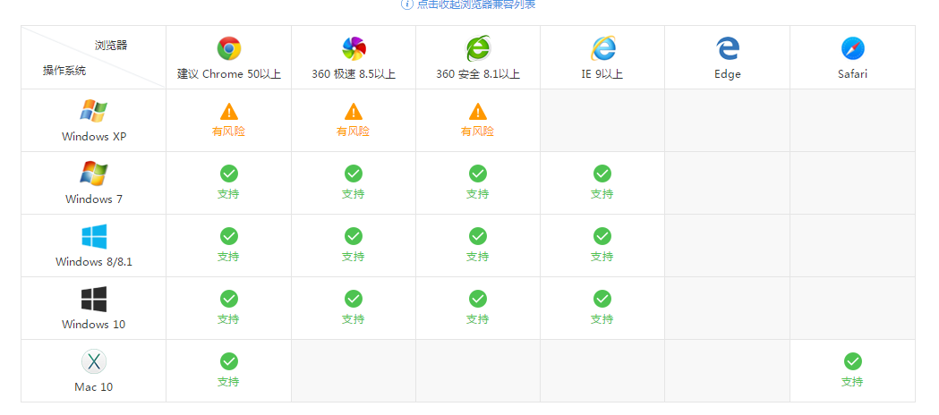

系统登录
登录系统：http://jw.xmu.edu.cn（该登陆地址正式上线之后，会放置到http://i.xmu.edu.cn门户上）
登陆账号：学号
密码：学校统一身份认证密码（和i.xmu.edu.cn账号密码相同）
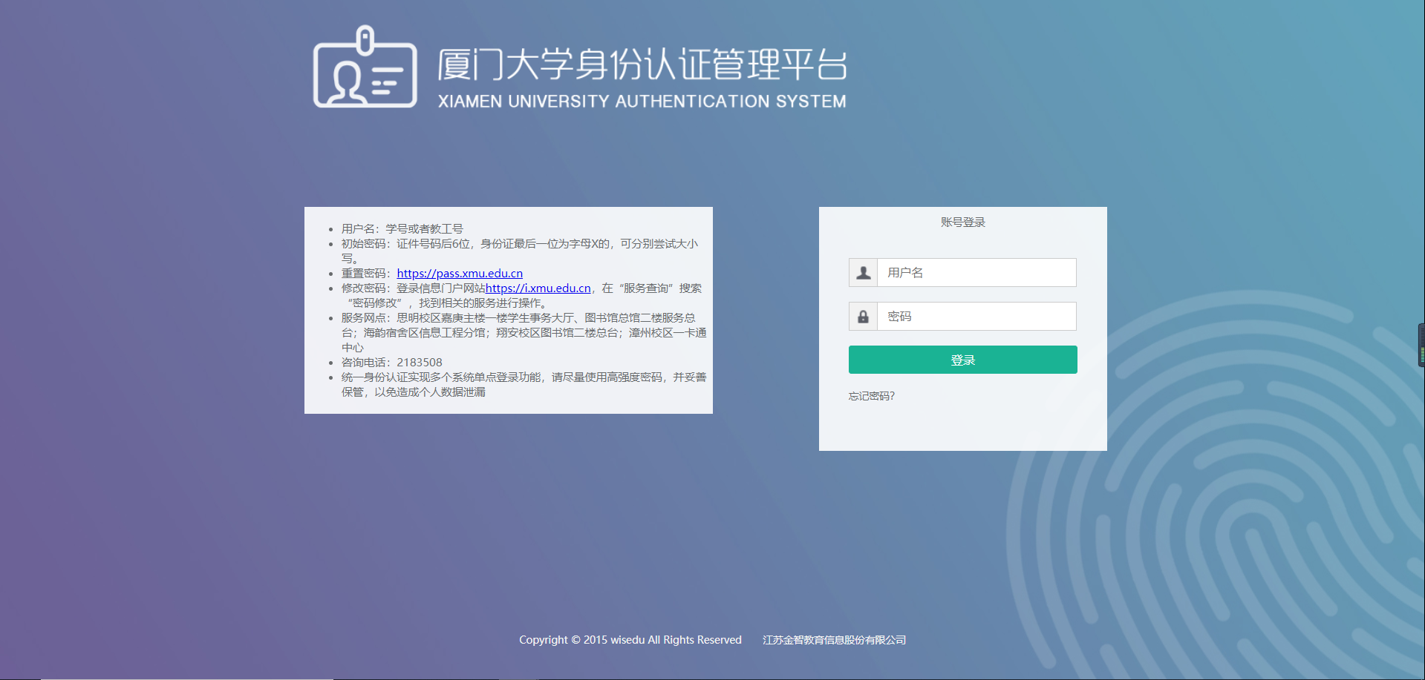
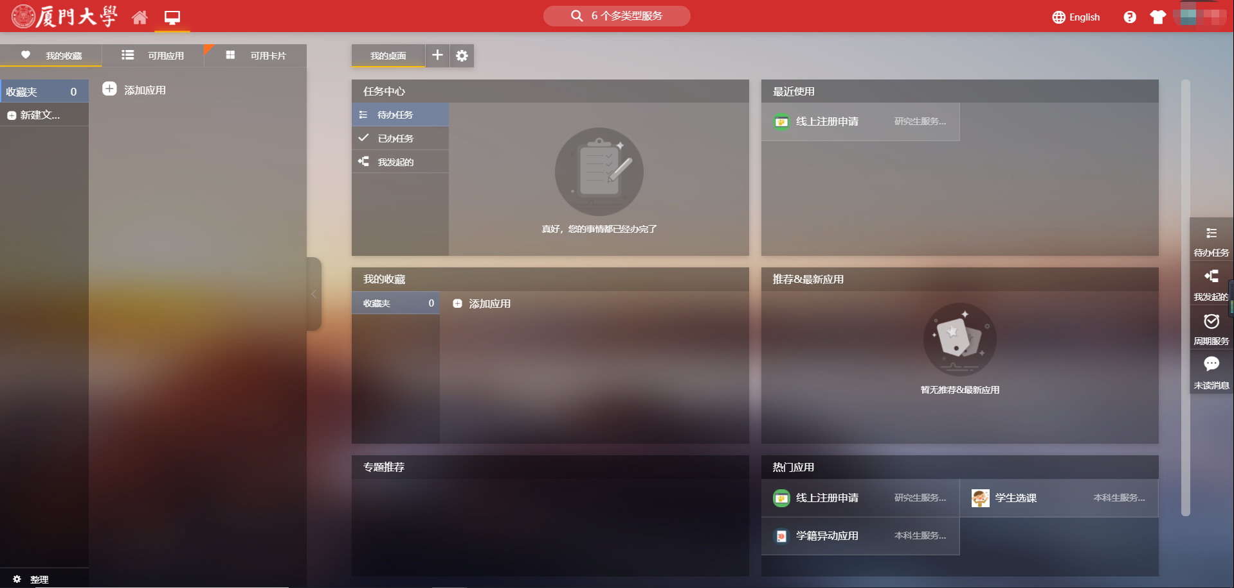
进入应用：可用应用→ 研究生服务→学籍服务→线上注册申请（支持模糊搜索）。
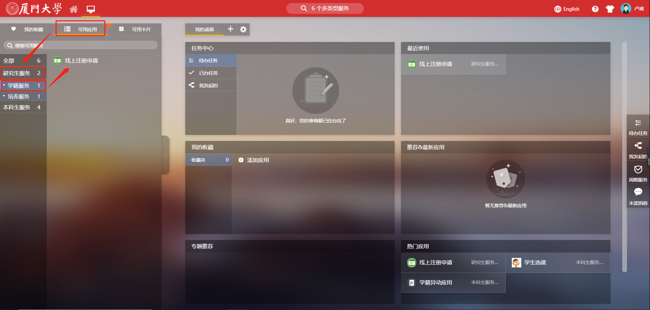
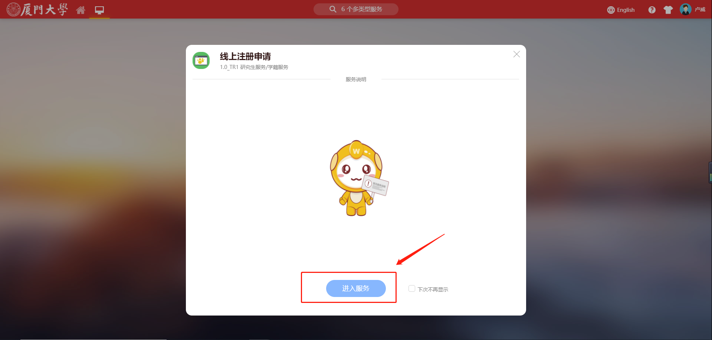

常用操作
操作：在线注册申请
A、学生在允许申请的时间范围内，才可申请，非申请时间范围内，系统申请按钮为灰色，无法点击；
B、在申请时间段内，学生点击申请，选择“申请注册学籍”，填写申请理由，及附件信息（附件非必填），点击保存即可。
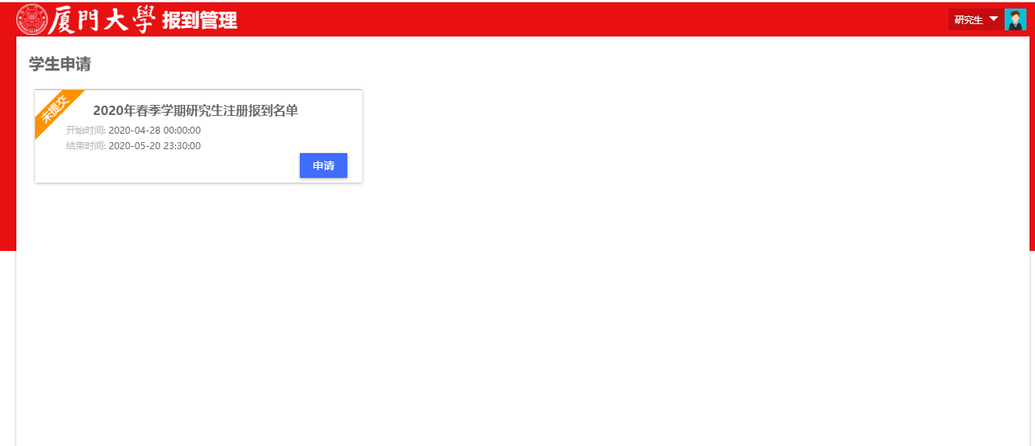
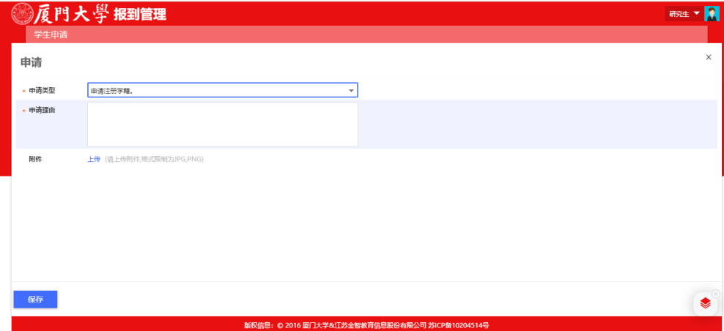

C、点击查看审核记录，可查看审核状态（预计一个小时内），可登陆厦门大学研究生
教育微信公众号—注册查询查询相关注册情况。
备注：注册通过的学生需要满足两个条件：在线申请注册通过+未欠费

